**https://github.com/BruhanovaKira/labaflutter.git**

**Лабораторная работа: Разработка одноэкранного Flutter-приложения**

**Ход выполнения работы**

**1. Создание нового Flutter-проекта в Visual Studio Code**

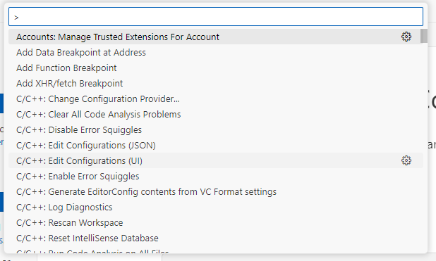

Рисунок 1 - Вызов палитры команд в VS Code

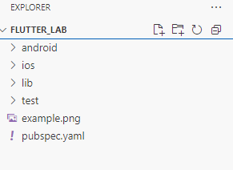

Рисунок 2 - Структура созданного Flutter-проекта в VS Code

**2. Реализация основного кода приложения в lib/main.dart**

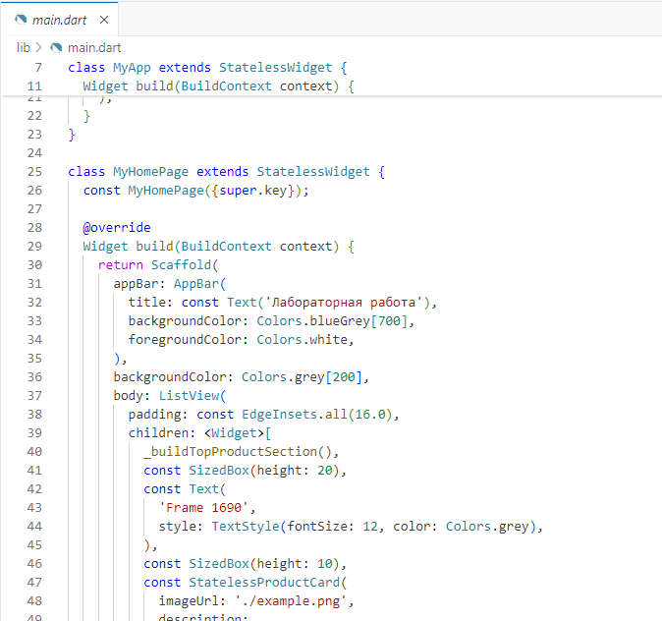

Рисунок 4 - Код виджета MyHomePage в main.dart

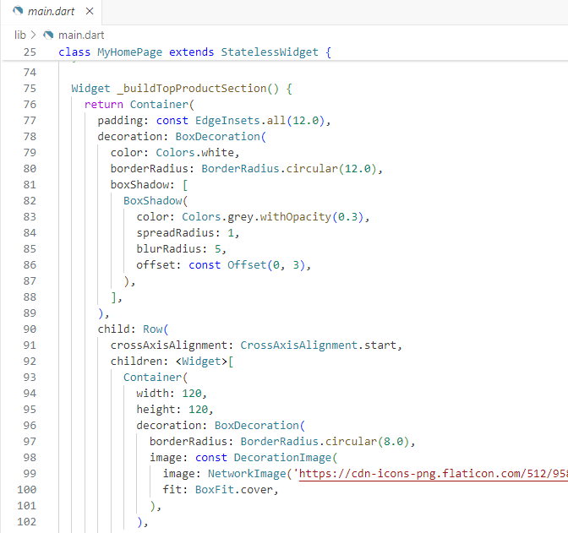

Рисунок 5 - Код метода _buildTopProductSection в main.dart

**3. Реализация пользовательского виджета StatelessProductCard**

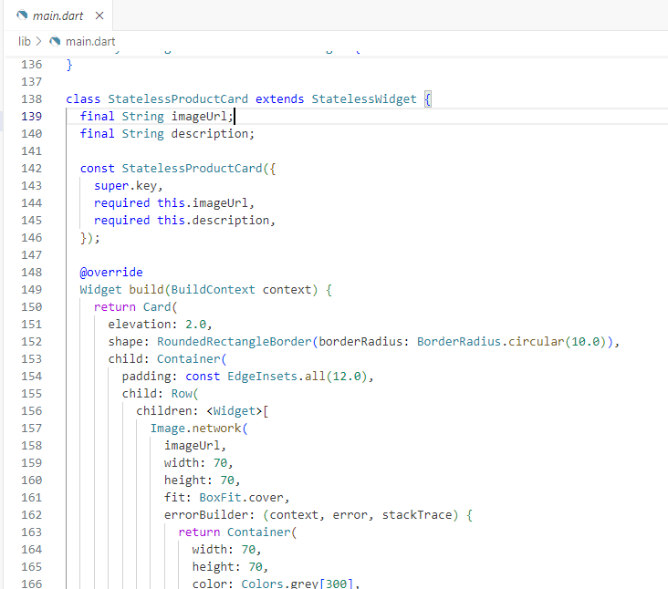

Рисунок 6 - Начало определения класса StatelessProductCard

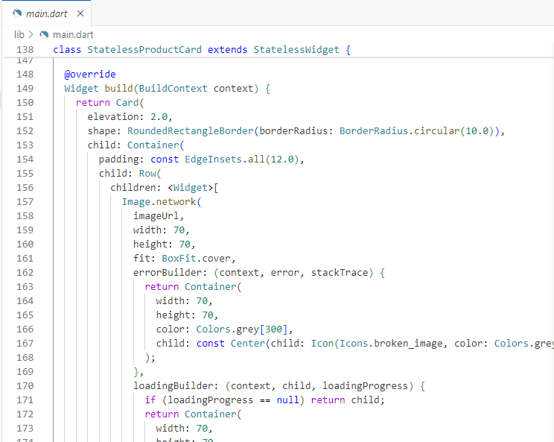

Рисунок 7 - Код метода build для StatelessProductCard

**4. Реализация пользовательского виджета StatefulCounterCard**

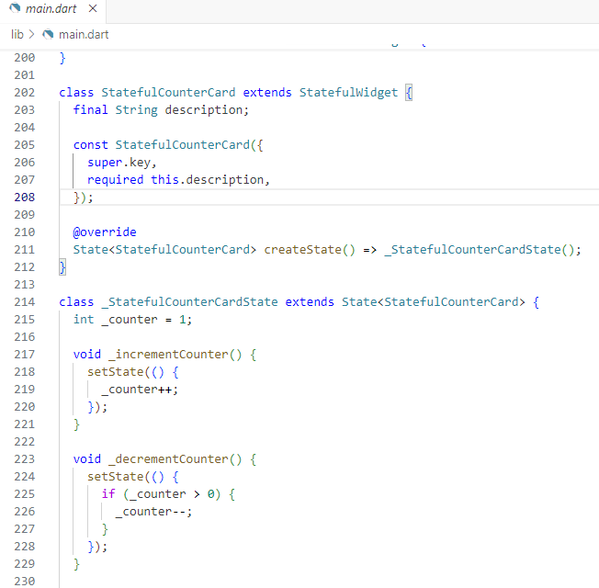

Рисунок 8 - Определение класса StatefulCounterCard и его состояния _StatefulCounterCardState

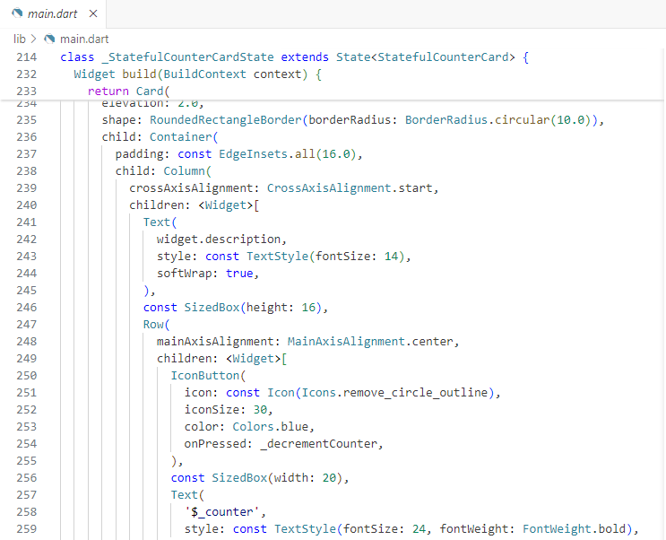

Рисунок 10 - Код метода build для StatefulCounterCard

**5. Pubspec.yaml**

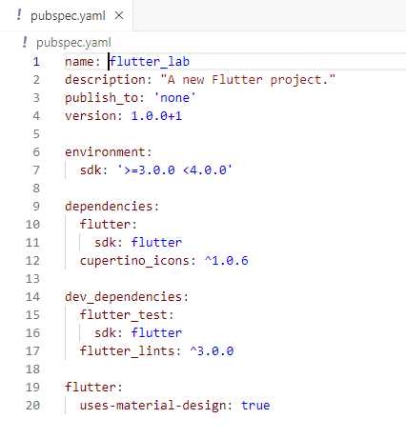

Рисунок 11 - Содержимое файла pubspec.yaml

**6. Настройка платформенных файлов**

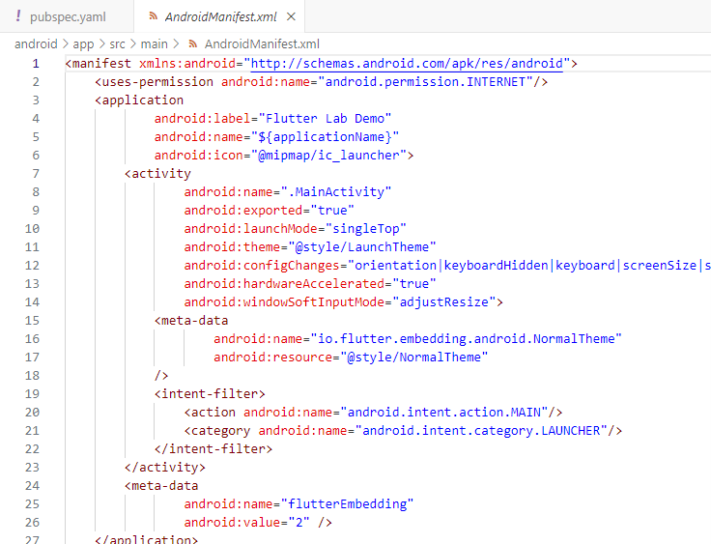

Рисунок 12 - Фрагмент файла AndroidManifest.xml с разрешением INTERNET и меткой приложения

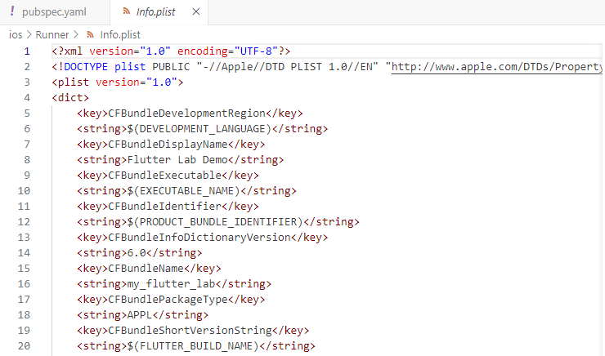

Рисунок 13 - Фрагмент файла Info.plist с DisplayName

**7. Запуск и тестирование приложения**

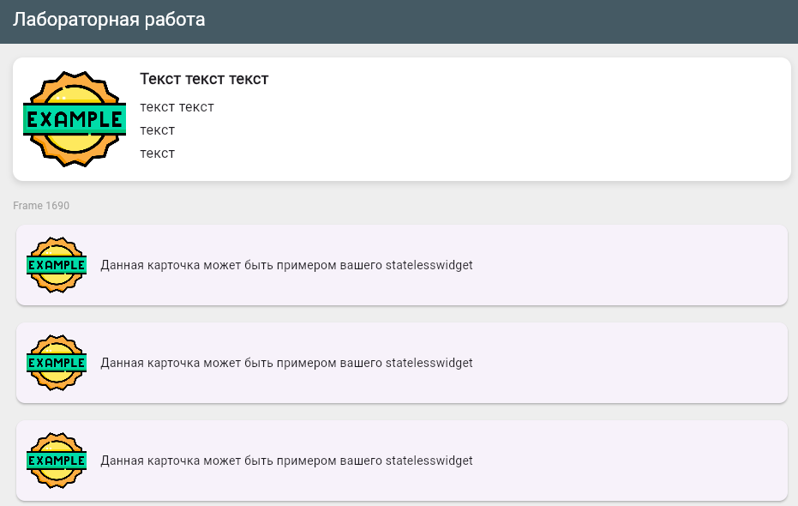

Рисунок 14 - Общий вид запущенного приложения (верхняя часть)

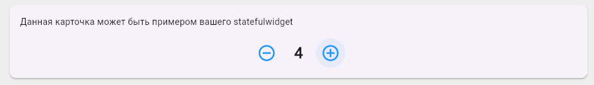

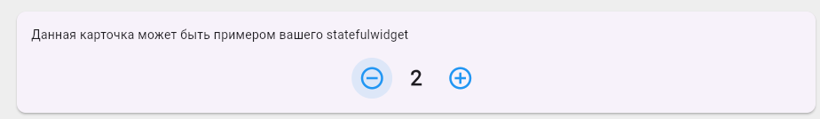

Рисунок 15 - Общий вид запущенного приложения (нижняя часть со счетчиком)